Levitador Eletromagnético controlado por Lógica Difusa

Valmir Antonio Schneider Junior – valmirasj@hotmail.com
IFES – Instituto Federal do Espírito Santo – Coordenadoria de Engenharia Elétrica
Avenida Vitória, 1729 - Bairro Jucutuquara
29040-780 - Vitória – ES
Márcio Almeida Có – marcio.co@uol.com.br
IFES – Instituto Federal do Espírito Santo – Coordenadoria de Engenharia Elétrica
Avenida Vitória, 1729 - Bairro Jucutuquara
29040-780 - Vitória – ES

Resumo: Este projeto consiste na construção e no controle de um dispositivo para a levitação de um objeto ferromagnético. O objeto deve permanecer levitando próximo a um eletroímã que exerce atração sobre ele. Por se tratar de um equilíbrio instável, faz-se necessário um sistema de controle do campo magnético em malha fechada. Além da implementação do controle tradicional analógico, procurou-se implementar o controle difuso, a fim de se estudar a aplicabilidade da lógica difusa a problemas de controle de posição em sistemas instáveis e que necessitam de rápida resposta dinâmica. O levitador eletromagnético apresenta-se como um excelente instrumento para ser utilizado de forma pedagógica em aulas expositivas de diversas disciplinas de cursos de engenharia.

Palavras-chave: Levitador Eletromagnético, Lógica Difusa, Controle Automático, Experimentos didáticos.

introdução
O ensino de disciplinas da área de ciências exatas no país tem sido muitas vezes tratado exclusivamente no contexto teórico sem nenhuma apresentação de experimentos que instiguem a curiosidade e interesse dos alunos (SCHOSSLER et al., 2009). Entretanto, o aprendizado torna-se muito mais agradável ao estudante quando acompanhado de demonstrações de aplicações práticas dos conceitos vistos em sala de aula. Dessa forma, a observação de experimentos físicos que atraiam a atenção dos alunos surge como um incentivo ao estudo das disciplinas e conceitos que regem os experimentos. Infelizmente, o alto custo para a implementação de laboratórios de ensino de ciências exatas, impossibilita muitas instituições de ensino do país de apresentarem aos alunos aplicações das teorias discutidas em sala de aula. Com esse intuito, apresenta-se um protótipo didático de levitação magnética, útil no ensino de diversas disciplinas em escolas de ensino fundamental e médio, escolas técnicas e de engenharia. Neste dispositivo, a força peso do objeto ferromagnético a ser levitado é compensada por uma força magnética de atração em sentido contrário, gerada em um eletroímã por meio da circulação de uma corrente DC, mantendo-se assim o objeto em suspensão conforme ilustra a “Figura 1”. Este equilíbrio é altamente instável e faz-se necessário um sistema de controle em malha fechada para que o objeto permaneça levitando.
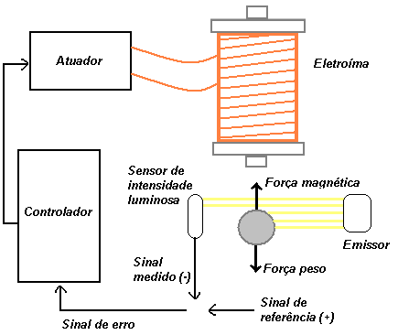

Figura 1 – Representação de um Sistema de Levitação Magnética

Neste projeto foi desenvolvido um controlador analógico do tipo ação PID: Proporcional - Integral - Derivativa. Este controlador tem como entrada o sinal de erro e, tendo calculado a derivada do erro no tempo e a integral do erro, atua no sistema de forma a fazer com que o objeto retorne à posição de equilíbrio. Para sensoriamento da posição do objeto, implementou-se um sensor de intensidade luminosa.

Um enorme número de experimentos sobre Levitação Eletromagnética pode ser encontrado com relativa facilidade. Mas, este universo reduz-se drasticamente ao analisar projetos que utilizam técnicas de controle digitais. Este número reduz-se ainda mais para as técnicas de controle chamadas “não clássicas” como é o caso da Lógica Difusa. Além do controle tradicional, optou-se por implementar um controle por Lógica Difusa num microcontrolador PIC16F877A da microchip®, por permitir um circuito de menor porte e proporcionar uma solução com custos reduzidos.
A Lógica Difusa (Fuzzy Logic) enquadra-se dentro das chamadas técnicas de inteligência artificial e permite a abordagem de problemas complexos por meio da incorporação do conhecimento objetivo e do conhecimento subjetivo, usando um tratamento matemático unificado. A área pioneira na utilização da Lógica Difusa foi o controle de processos industriais, sendo as primeiras experiências datadas de 1975 quando foi demonstrado no Queen College, em Londres, que um controlador Difuso muito simples conseguiu controlar eficientemente uma máquina a vapor.
Em (KULITZ, 2004) foi abordada uma nova solução para o problema de obtenção de controladores difusos para sistemas não lineares. O estudo da utilização da Lógica Difusa para o controle de um levitador eletromagnético permite averiguar a aplicabilidade deste artifício no controle contínuo de sistemas dinâmicos e consiste em mais um passo para a participação da evolução tecnológica que está ocorrendo no mundo.
Além de todos os benefícios já apontados, um dispositivo de levitação eletromagnética tem cunho didático, podendo ser utilizado, por exemplo, em aulas expositivas de controle automático, sistemas digitais, microcontroladores, eletrônica de potência, conversão eletromecânica de energia, modelagem de sistemas, no estudo de fenômenos físicos na ausência de atrito e para demonstração de princípios do eletromagnetismo.

Metodologia
São discutidos nessa secção os materiais e métodos utilizados para a implementação do levitador eletromagnético.

Sensores
Para a manutenção do objeto a ser levitado (esfera) na posição de equilíbrio é necessário um sensor que realize a medição do posicionamento. Levando-se em conta importantes aspectos como custo, precisão, linearidade e não influência a campos magnéticos, optou-se pela utilização de um emissor de luz e um foto-sensor para a medição da posição. Desta forma, a esfera faz uma sombra sobre o sensor, que recebe como informação um fluxo luminoso, função do deslocamento vertical da esfera. Qualquer alteração em sua posição implica na variação do fluxo luminoso incidente sobre o sensor. Esta informação é disponibilizada ao sistema de controle e o valor da corrente na bobina é alterado, modificando assim a intensidade da força eletromagnética e restabelecendo a posição de equilíbrio do corpo levitante.
Como sensores de luz foram testados um fototransistor e um “LDR” (Ligth Dependent Resistor).

O LDR ou fotoresistor é um dispositivo de dois terminais que apresenta uma superfície sensível à luz. De acordo com a variação do fluxo luminoso incidente sobre sua superfície, o componente apresenta variações na resistência entre seus terminais. Quanto menor a incidência de luz maior a resistência nos terminais do dispositivo. Na ausência total de luz a resistência pode ser da ordem de milhões de ohms. Quando a incidência luminosa é intensa a resistência diminui significativamente para algumas centenas de milhares de ohms.
A principal desvantagem da utilização do LDR para medição de posição em um levitador eletromagnético é sua lenta resposta dinâmica, devido ao tempo de recombinação dos pares elétron-lacuna. A principal vantagem é o fato da área superficial para a incidência luminosa ser maior que a de um fototransistor.
Além dos testes com o LDR foram realizados testes com fototransistores, que são transistores cuja junção coletor-base fica exposta à luz. Este dispositivo apresentou uma excelente resposta dinâmica como esperado. Porém, devido às suas características construtivas apresenta pequena área de incidência luminosa (um diâmetro de cerca de 4 mm), isto limita a informação a respeito da localização do objeto. Este foi o fator que impossibilitou a utilização do fototransistor como sensor. O LDR testado possui um diâmetro de aproximadamente 30 mm. Optou-se, então, pela utilização do LDR devido à sua maior área superficial.
Além do sensor, outros componentes eletrônicos foram dimensionados para o uso no levitador como acopladores óticos, circuitos de condicionamento de sinal, e circuitos de potência para acionamento do eletroímã.

Lógicas de Controle
Foram desenvolvidos três tipos de controle para o levitador eletromagnético: o controlador Fuzzy, o controlador PID analógico, e o controlador PID digital.

A Teoria de Conjuntos Fuzzy (Lógica Fuzzy, ou Lógica Difusa) foi concebida por L.A. Zadeh com o objetivo de fornecer um ferramental matemático para o tratamento de informações de caráter impreciso ou vago. Os seres humanos são capazes de lidar com processos bastante complexos e tomar decisões, baseados em informações imprecisas ou aproximadas. A Teoria de Conjuntos Fuzzy e os Conceitos de Lógica Fuzzy servem para traduzir em termos matemáticos a informação imprecisa expressa por um conjunto de regras lingüísticas.
Na teoria clássica dos conjuntos, o conceito de pertinência de um elemento a um conjunto fica bem definido. Dado um conjunto A em um universo X, os elementos deste universo simplesmente pertencem ou não pertencem àquele conjunto.
Zadeh propôs uma caracterização mais ampla, onde cada elemento pode pertencer a mais de um conjunto Fuzzy, com diferentes graus de pertinência. Definiu-se grau de pertinência como uma função que indica o quanto um elemento é compatível com um determinado conjunto.
Num sistema Fuzzy as variáveis envolvidas no processo são chamadas variáveis lingüísticas. Em outras palavras, uma variável lingüística é uma variável cujos valores são nomes de conjuntos Fuzzy. Por exemplo, a temperatura de um determinado processo pode ser uma variável lingüística assumindo valores baixa, média, e alta (conhecidos como “termos primários”). A descrição desses valores é feita pelos conjuntos Fuzzy, representados por funções de pertinências.
Um exemplo deixa mais claro a diferença dos Conjuntos Fuzzy para a Teoria Clássica dos Conjuntos. Supondo a teoria clássica, poder-se-ia dividir a variável temperatura em três conjuntos: baixa, média e alta. As temperaturas abaixo de 35ºC poderiam consideradas baixas, as acima desse valor e abaixo de 65ºC médias e acima de 65ºC altas. Dessa forma, uma temperatura de 1ºC estaria no conjunto das temperaturas baixas da mesma forma que uma de 34ºC. Considerando novamente a variável lingüística temperatura temos que na Teoria dos Conjuntos Fuzzy uma mesma temperatura pode pertencer a diferentes conjuntos, com diferentes graus de pertinência. Para a definição das funções de pertinência temperaturas até 25ºC estariam totalmente no conjunto das temperaturas baixas. À medida que a temperatura aumenta o grau de pertinência da temperatura neste conjunto de baixa vai decrescendo ao passo que grau de pertinência da temperatura no conjunto média vai aumentando. Por exemplo, uma temperatura de 47ºC apresentaria um grau de pertinência de 0,88(88%) no conjunto média e um grau de pertinência de 0,12 (12%) no conjunto baixa.
As formas das Funções de pertinência podem ser definidas a partir da experiência e da perspectiva do usuário, mas, é comum fazer-se uso de funções de pertinência padrão, como, por exemplo, as de forma triangular, trapezoidal e Gaussiana. Em aplicações práticas as formas escolhidas inicialmente, assim como o número de termos lingüísticos, podem sofrer ajustes em função dos resultados observados.
A “Figura 2” apresenta de forma resumida um controlador Fuzzy para um sistema genérico. Nesta figura, o sistema a ser controlado fornece informações ao Fuzzificador, cujo papel é transformar as variáveis medidas em variáveis Fuzzy. Com base nas informações do Fuzzificador, a Máquina de Inferência realiza buscas no banco de regras para determinar os valores que serão entregues ao Defuzzificador. Este traduz as variáveis Fuzzy em valores reais de atuação sobre o sistema.
Variáveis medidas
Variáveis de saída

MÁQUINA DE INFERÊNCIA
DEFUZZIFICADOR
FUZZIFICADOR
BANCO DE REGRAS
SISTEMA A SER CONTROLADO

Figura 2: Diagrama de blocos de um sistema de controle Fuzzy

resultados e discussão

Descrição e desempenho do controlador Fuzzy
Desenvolveu-se uma simulação no software Matlab® para estudo da lógica Fuzzy no sistema de levitação. Foram consideradas como variáveis de entrada erro e velocidade e como variável a ser controlada atuação. No sistema físico real a atuação significa a corrente elétrica que percorre a bobina, enquanto erro e velocidade referem-se, respectivamente, à posição do objeto e à rapidez com que se distancia da posição de equilíbrio. A “Figura 3” ilustra a classificação difusa do erro (termos primários) em função da posição da esfera. Tanto nessa figura quanto na “Tabela 1”, NEG significa um erro negativo (esfera muito próxima ao eletroímã), PNEG significa um erro pequeno-negativo, ZERO significa um erro zero (não há erro), PPOS significa um erro pequeno-positivo e POS um erro positivo (esfera muito distante do eletroímã).
A forma escolhida para as funções de pertinência foi a triangular devido à sua facilidade de implementação matemática.

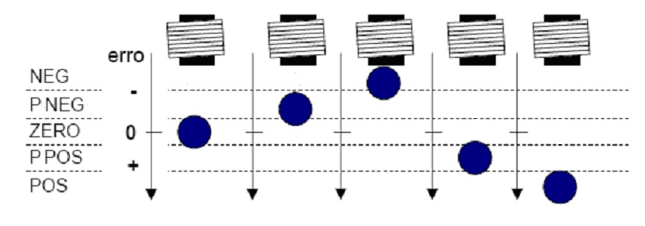
Figura 3: Classificação difusa do erro

O Banco de Regras “Tabela 1” foi montado de forma intuitiva a partir de observações do comportamento do levitador eletromagnético. Esta tabela é usada pela Máquina de Inferências para realizar o cálculo da atuação. Cruzando-se no Banco de Regras as informações de ERRO e VELOCIDADE, obtém-se o tipo de atuação que varia de NULA (não circula corrente no eletroímã: 0,0 ampères) a MFORTE (muito forte – circulação de corrente máxima: 3,0 ampères). Por exemplo, se o erro for positivo (isto é, a esfera está muito distante do eletroímã) e a velocidade for pequena positiva (a esfera está se dirigindo para baixo com pequena velocidade) a atuação deverá ser muito forte, isto significaria uma circulação de corrente máxima pelo eletroímã a fim de se restabelecer a posição de equilíbrio.

Tabela 1 – Banco de Regras

ERRO | NEG | NULA | NULA | NULA | NULA | NULA
ERRO | PNEG | NULA | NULA | FRACA | FRACA | MEDIA
ERRO | ZERO | FRACA | MEDIA | MEDIA | MEDIA | FORTE
ERRO | PPOS | MEDIA | FORTE | FORTE | MFORTE | MFORTE
ERRO | POS | FORTE | MFORTE | MFORTE | MFORTE | MFORTE
 |  | NEG | PNEG | ZERO | PPOS | POS
 |  | VELOCIDADE

A máquina de inferência escolhida foi a Mamdani e o método de defuzzificação escolhido o do Centro de Massas.
A simulação facilitou a análise e compreensão das bases matemáticas e lógicas dos sistemas difusos.
Na implementação prática, o número de funções de pertinência teve que ser reduzido para três ao invés das cinco propostas na simulação, devido a limitações no espaço de memória do microcontrolador utilizado. As variáveis linguísticas de entrada erro e velocidade passaram a ser classificadas dentro do conjunto Fuzzy como: pequeno, médio ou grande. A variável atuação foi classificada como: nula, média ou fraca. O programa Fuzzy implementado no microcontrolador foi desenvolvido em linguagem C.
Foi testado inicialmente o controle Fuzzy considerando-se apenas a variável erro no sistema de levitação, ou seja, a variável velocidade não era considerada nos cálculos, mas não foi obtido sucesso. Em seguida, testou-se o controle Fuzzy completo com as variáveis erro e velocidade, possibilitando assim a levitação do objeto. Durante a fase de testes foram realizadas alterações no banco de regras, isto permitiu verificar a importância de um banco bem estruturado num sistema controle difuso.

Desempenho do controlador PID
Foram desenvolvidos dois controladores do tipo ação PID: um analógico e outro digital. Para o controlador analógico, o ajuste dos ganhos proporcional, integral e derivativo foi realizado através de potenciômetros. Para o controlador digital PID, o ajuste dos ganhos foi programado em software. Ambos os controladores digitais (PID digital e Fuzzy) utilizaram o mesmo circuito, bastando alterar o programa gravado no microcontrolador. A maior dificuldade encontrada refere-se ao ajuste dos ganhos do sistema. Esta dificuldade pode ser comparada à de encontrar um banco de regras eficiente para o controlador Fuzzy.

Comparação entre os sistemas de controle
O sistema de controle do tipo ação PID analógico foi o que apresentou melhores resultados de estabilidade. Isto se deve ao fato de o tempo de resposta do circuito analógico ser menor que o tempo gasto para o processamento do sinal no circuito digital. Dessa forma, este controlador foi capaz de manter o equilíbrio da esfera mesmo quando submetido a perturbações provocadas intencionalmente.
O sistema de controle PID digital apresentou resultados semelhantes ao sistema difuso no que diz respeito à estabilidade do sistema. Em ambos foi possível realizar a levitação, mas quando era submetida a pequenas perturbações como toques ou correntes de ar, a esfera oscilava e o sistema se tornava instável. Esta instabilidade deve-se ao tempo gasto para a realização dos cálculos no algoritmo de controle. A utilização de um microcontrolador com uma freqüência de operação (clock) maior solucionaria este problema. A principal vantagem de se implementar um controle digital está na facilidade de migração de um controle para o outro, bastando-se alterar o programa gravado no microcontrolador.
O sistema de controle difuso apresentou uma relativa facilidade em seu desenvolvimento se comparado aos demais. A principal dificuldade encontrada foi o preenchimento do Banco de Regras, mesmo assim esta tarefa demandou menos tempo que o ajuste dos ganhos do controlador PID.

Levitador Eletromagnético como ferramenta didática de ensino
O dispositivo de levitação foi exposto em uma diversidade de feiras Científicas e Tecnológicas no estado do Espírito Santo. Em todas as exposições era significativo o número de pessoas interessadas no projeto, especialmente alunos que procuravam explicações sobre o funcionamento do dispositivo. Grande também era o número de professores interessados em adquirir dispositivos desse tipo para as escolas em que trabalham.
Para auxiliar nos estudos e análises e facilitar a visualização das variáveis envolvidas no processo de levitação, foi desenvolvida uma interface gráfica no PC ilustrada na “Figura 4”. O microcontrolador recebe sinais elétricos analógicos referentes aos dados do sistema. Um programa no microcontrolador faz a conversão analógica/digital desses sinais, em seguida realiza um tratamento das variáveis e envia esses dados através da comunicação serial com o PC. Um outro programa, desenvolvido em linguagem C, executando no computador exibe em tempo real uma interface gráfica onde se pode visualizar: a posição desejada para o equilíbrio da esfera (set-point), a posição e velocidade da esfera, a tensão que está sendo aplicada aos terminais do eletroímã, a corrente que percorre a bobina e o valor do ciclo ativo do PWM (Pulse Width Modulation) utilizado no acionamento do eletroímã. Um gráfico exibe o histórico da posição do objeto levitante em função do tempo. Além disso, é possível visualizar, no caso do controlador PID, as constantes proporcional, integral e derivativa que estão ajustadas. A temperatura da bobina também pode ser monitorada por meio da interface com o computador graças a um sensor de temperatura que fornece essa informação. O programa fornece, inclusive, a opção de armazenamento de todos esses dados em um arquivo no computador para posterior observação e análise.

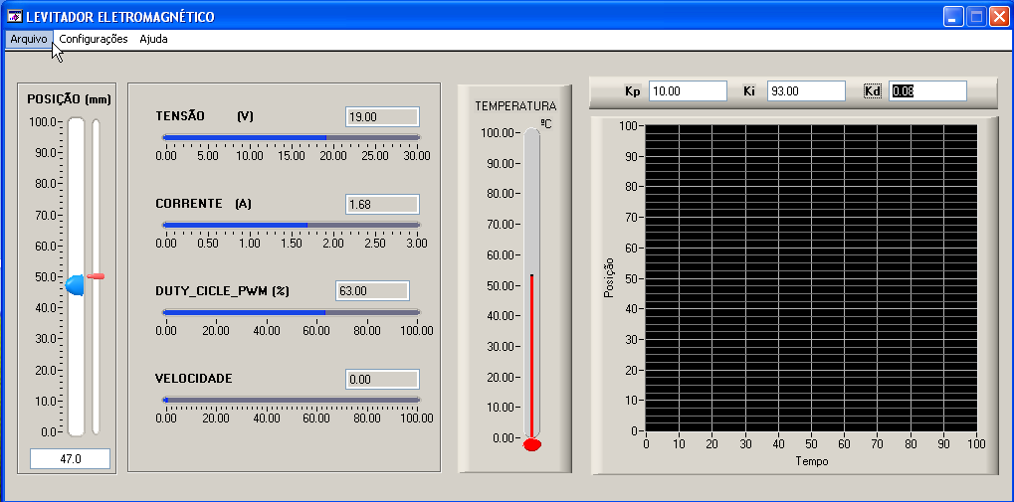

Figura 4: Interface gráfica para análise do levitador em experimentos e aulas

COnsiderações finais
Este projeto possibilitou o desenvolvimento de um sistema de levitação eletromagnética com foco principal no controle Fuzzy, para ser utilizado de forma didática no ensino de disciplinas de engenharia.
A grande vantagem do desenvolvimento de um controlador Fuzzy está na simplificação matemática que esta técnica oferece.
Com relativa facilidade e mediante pequenas modificações, o sistema de controle e o algoritmo Fuzzy desenvolvidos podem ser migrados para a automação de outros processos industriais, como exemplo: controle de nível, pressão, vazão, temperatura, entre outros. O sistema físico do levitador eletromagnético projetado necessita de alta velocidade no processamento do sinal digital. A implementação do controle Fuzzy para esse sistema foi possível, porém, o objeto apresentava pequenas oscilações devidas ao tempo de processamento do sinal. Sugere-se para trabalhos futuros a utilização de um microcontrolador com clock mais elevado para um controle mais preciso e estável. Como sugestão, está a utilização de um componente da família dsPIC da Microchip®. O dsPIC é um Controlador Digital de Sinais (DSC - digital signal processor) que trabalha com altas freqüências de clock, permitindo um processamento mais eficiente do sinal.

Agradecimentos

A todos os professores da Coordenadoria de Engenharia Elétrica do IFES, pelo apoio técnico, sugestões e opiniões no desenvolvimento do trabalho. Ao CNPQ pelo fomento e incentivo da pesquisa.
referências bibliográficas
- [1] SCHOSSLER, D. C. Estudo de uma disciplina de Ciências Exatas cuja metodologia de ensino baseia-se em Modelagem Matemática. PUC – RS, 2009
- [2] KULITZ, H. R. Modelagem e Controle Fuzzy de Robôs e Veículos Multi-Articulados. Universidade Federal do Espírito Santo, 2004.

ELECTROMAGNETIC Levitator CONTROLLED BY fuzzy LOGIC

Abstract: This paper presents the design and control of a ferromagnetic levitator. The target must levitate nearby an electromagnet, which attracts the object. It is necessary to control the magnetic field in closed loop, because the system has an unstable equilibrium. Further the traditional analog control, a fuzzy control has been used in order to study the applicability of the fuzzy logic systems to control unstable position application that require fast responses. The electromagnetic levitator is an excellent device to be used in pedagogical classes of various disciplines of engineering courses.
.

Key-words: Electromagnetic Levitator, Fuzzy Logic, Automatic Control, Didactic experience.

